1. **Diagramme de classe : méthode implicite et explicite**

**Exemple de facture :**

**Exemple :**

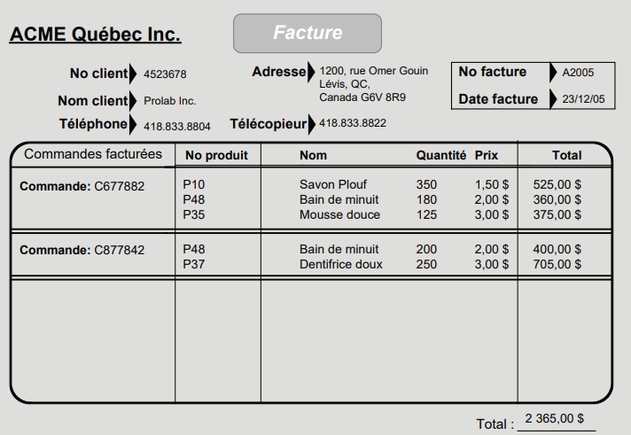

………..

Article_commande

CalculerPrixArticle()

ajoutArticle ()

SommeTotal()

Article

Client

………..

………..

rechercherArticle()

S’enregistrer()

Commande

………..

commander()

**OCL :**

{OrdonnC} Les commandes d’un client sont ordonnées

intervallePrix exprime une contrainte sur le prix des articles

{addOnly} ajout d’un article a la liste dans l’administration s